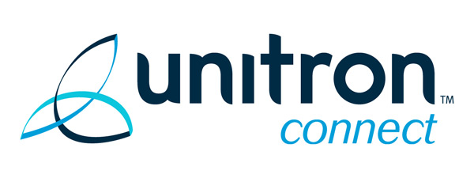
Прайс-лист на слуховые аппараты Unitron Latitude

Unitron LATITUDE 4
При покупке 2-х любых слуховых аппаратов LATITUDE 4 на 2-ой аппарат 25% скидка. Гарантия 2 года.
Uniton Latitude 4 Moda ll | 20000 руб.
Uniton Latitude 4 BTE HP | 19600 руб.
Uniton Latitude 4 BTE | 19400 руб.
Unitron LATITUDE 8
При покупке 2-х любых слуховых аппаратов LATITUDE 8 на 2-ой аппарат 25% скидка. Гарантия 2 года.
Uniton Latitude 8 BTE | 28500 руб.
Uniton Latitude 8 BTE HP | 28500 руб.
Unitron LATITUDE 16
При покупке 2-х любых слуховых аппаратов LATITUDE 16 на 2-ой аппарат 25% скидка. Гарантия 2 года.
Uniton Latitude 16 BTE | 42500 руб.
Uniton Latitude 16 BTE HP | 41500 руб.

